

Exercises

- Exercise 2.i

Practice creating the plural form of the nouns listed below. Using words from the list, complete the sentences which follow.

година _____________ крок ______________ ложка ______________
склянка ____________ степ ______________ цент _______________
хліб _______________ миска _____________ кімната _____________
годинник ____________ столик ____________ телевізор ___________
хмара ______________ чайник ____________ тарілка _____________
шафа ______________ банан ____________ булочка ____________
буряк ______________ грушка ____________ помідори ___________
торт _______________ долар _____________ школа _____________
баба _______________ кляса _____________ комп’ютер ___________
брат _______________ концерт ___________ веб-сайт ____________
адреса _____________ лист ______________ журнал _____________
зошит ______________ карта _____________ квиток ______________
костюм _____________ країна _____________ магазин _____________
банк _______________ цвях ______________ бібліотека ___________
кузинка ____________ підручник ___________ пан _________________
прадід _____________ регіон ______________ словник _____________
студент ____________ телефон ____________ жакет _______________
суконка ____________ черевик _____________ шкарпетка ___________

1. Тут одна ________________, а там три __________________.

2. Тут один ________________, а там два __________________.

3. Один _______________ вдома, а три _________________ у школі.

4. Один ________________ у банку, а два _______________ у театрі.

5. Один ______________ у холодильнику, а три ___________ на столі.

- Одна ______________ у шафі, а чотити _____________ у крамниці.

XVIII. Exercise 2.ii

Using the information given above as a guide, change the singular form of the nouns to their plural form.

Чоловічий рід | Жіночий рід | Середній рід
десерт - | столиця - | місто -
обід - | вечеря - | читання -
помідор - | ванна - | ліжко -
годинник - | рука - | літо -
дощ - | спальня - | сонце -
танець - | аптека - | яблуко -
театр - | хата - | яйце -
горох - | книжка - | світло -
папір - | шапка - | вухо -
колір - | крамниця - | коліно -

XVIII. Exercise 2.iii

Answer the questions using the plural form of the words given in brackets.

1. Куди хлопці йдуть? (забава)
______________________________________________________________
2. У що ви граєте? (шахи)
______________________________________________________________
3. Що ти готуєш на сніданок? (кава, яйце)
______________________________________________________________
4. Що директор купує у крамниці? (крісло, комп’ютер, зошит)
______________________________________________________________
5. Про кого вчителі говорили у школі? (хлопець)
______________________________________________________________
6. На кого чекає пані Свeрдан? (дівчина)
______________________________________________________________
7. Про що ви думаєте? (перекуска)
______________________________________________________________
8. Що можна побачити у клясі? (парпа, таблиця, стіл, полиця, карта)
______________________________________________________________
9. Кого ви бачили на концерті? (Андрій, Соня, тато, мама)
______________________________________________________________
10. Що ти бачиш у бібліотеці? (шафа, журнал, книжка)
______________________________________________________________

XVIII. Exercise 2.iv

Fill in the missing word using the Accusative Plural case, as shown in the title.
Про що ви говорите? Ми говоримо про __________.
1. | 2. | 3. | 4.
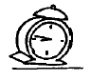 | 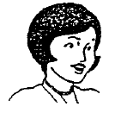 |  | 
_____________ | ______________ | ______________ | ______________

5. | 6. | 7. | 8.
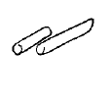 | 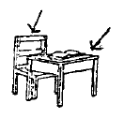 | 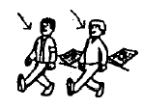 | 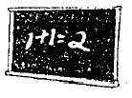
______________ | ______________ | ______________ | ______________

9. | 10. | 11. | 12.
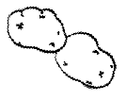 | 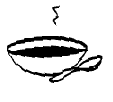 | 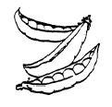 | 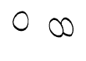
______________ | ______________ | ______________ | ______________

13. | 14. | 15. | 16.
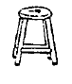 | 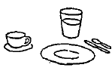 | 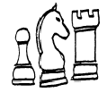 | 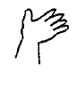
______________ | ______________ | ______________ | ______________

17. | 18.
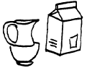 | 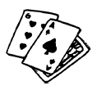
______________ | ______________

- Exercise 2.v

A. Provide the missing words in the Accusative and Genitive Singular.

Я знаю _____________. Я не знаю __________

Тарас ____________ ______________
учитель ___________ ______________
Маруся ____________ ______________
бабуся_____________ ______________
директор ___________ ______________
дівчина ____________ ______________
адреса ____________ ______________
Івась ______________ ______________

B. Provide the missing words in the Accusative and Genitive Plural.

Ти маєш ______________. Ти не маєш _______________.

квиток _____________ ______________
долар _____________ ______________
штани _____________ ______________
гроші ______________ ______________
шапка _____________ ______________
яблуко ____________ ______________
сестра ____________ ______________
черевик ___________ ______________
блюзка ____________ ______________

- Exercise 2.vi

Complete the exercise as shown in the example.

Оксана – не – купити – торт - у – п’ятниця.
Оксана не купить торта у п’ятницю.

1. Петрик – не – допомагати – мама. ________________________________________________________________2. Марійка - зайти – до – лікарня – завтра.
________________________________________________________________
3. Діти - варити – обід –для –дід.
________________________________________________________________
4. Пані Вівчар, – Роман – не – давати – олівець!
________________________________________________________________
5. Пан Савчук – спішити – додому – після – робота.
________________________________________________________________
6. Не треба – купувати – масло – і – хліб – у крамниця. ________________________________________________________________
7. Cтепан – не – читати – книжка – вдома.
________________________________________________________________
8. Вони – не – знати – свій – вчитель.

9. Коли – ви – піти – до – Наталка?
________________________________________________________________
10. Чи – ти – хотіти – варити – вареники – для – товариш?
________________________________________________________________

  - Exercise 2.vii

The examples below illustrate the use of four adjective/noun phrases in singular form.

- центральна бібліотека:

Називний: Це центральна бібліотека у Саскатуні.
Знахідний: Я читала про центральну бібліотеку.
Родовий: Завтра діти йдуть до центральної бібліотеки.

- молодий вчитель

Називний: Пан Боднарчук – молодий вчитель.
Знахідний: Студенти говорили про молодого вчителя.
Родовий: Я не знаю цього молодого вчителя.

- нове крісло

Називний: Ми купили нове крісло.
Знахідний: Скільки коштує це нове крісло?
Родовий: Ми не маємо нового крісла в клясі.

- великі двері

Називний: Ці великі двері дуже дорогі.
Знахідний: В музею можна бачити гарні великі двері.
Родовий: Ми не маємо великих дверей у школі.

Create four new adjective/noun phrases of your choice. Write the sentences below in the given cases.

- _________________ __________________ (feminine)

Називний: ________________________________________________

Знахідний: ________________________________________________

Родовий: ________________________________________________

- _________________ __________________ (masculine)

Називний: ________________________________________________

Знахідний: ________________________________________________

Родовий: ________________________________________________

- _________________ __________________ (neuter)

Називний: ________________________________________________

Знахідний: ________________________________________________

Родовий: ________________________________________________

4. _________________ __________________ (plural)

Називний: ________________________________________________

Знахідний: ________________________________________________

Родовий: ________________________________________________

